Информация о социально-экономическом развитии Ростовской области
за январь-август 2018 года*

Индекс промышленного производства в Ростовской области в августе 2018 года по сравнению с соответствующим периодом предыдущего года составил 113,2%, в январе-августе 2018 года – 115,1%
По расчетам, сельхозтоваропроизводителями области в августе 2018 года произведено в фактически действовавших ценах продукции сельского хозяйства на 50203,4 млн. рублей, индекс производства продукции сельского хозяйства по сравнению с августом 2017 года в сопоставимой оценке составил 70,8%, в январе-августе 2018 года, соответственно, 137443,9 млн. рублей, по сравнению с январем-августом 2017 года в сопоставимой оценке – 89,8%.
На начало сентября 2018 года поголовье крупного рогатого скота в хозяйствах всех категорий, по расчетам, составило 631,4 тыс. голов (на 3,1 % больше аналогичных данных предыдущего года), из него коров – 288,5 тыс. голов (на 1,9 % больше), овец и коз -1292,1 тыс. голов (на 0,2 % больше), поголовье свиней – 367,5 тыс. голов (на 13 % меньше), птицы – 19,6 млн. голов (на 19,5 % меньше). В структуре поголовья скота на хозяйства населения приходилось 63,3% поголовья крупного рогатого скота, 36,7% – свиней, 56,2% – овец и коз.
На территории Ростовской области объем работ, выполненных собственными силами по виду деятельности «Строительство», по полному кругу организаций в январе-августе 2018 года составил 63949,1 млн. рублей, или 66,8% (в сопоставимых ценах) к соответствующему периоду 2017 года, в августе 2018 года – 9185,0 млн.рублей, или 53,2%, соответственно.
В августе 2018 года оборот розничной торговли на 91,3% формировался торгующими организациями и индивидуальными предпринимателями (вне рынка), доля розничных рынков и ярмарок составила 8,7% (в августе 2017 года, соответственно, 90,9% и 9,1%).
В январе-августе 2018 года, по предварительным данным, населению Ростовской области по всем каналам реализации было оказано платных услуг на 141881,3 млн. рублей, что в сопоставимых ценах на 2,8% выше уровня соответствующего периода предыдущего года.
Индекс потребительских цен в августе 2018 года по отношению к предыдущему месяцу составил 99,9%, в том числе на продовольственные товары – 99,5%, непродовольственные товары – 100,1% и услуги – 100,2%.
За январь-июль 2018 года объем денежных доходов населения сложился в размере 782,7 млрд. рублей, увеличившись по сравнению с аналогичным периодом 2017 года, рассчитанного для сопоставимости данных без учета единовременной денежной выплаты (ЕВ-2017) пенсионерам в размере 5 тыс.рублей, произведенной в соответствии с Федеральным законом от 22 ноября 2016г. № 385-ФЗ, на 4%. С учетом указанной выплаты (ЕВ-2017) денежные доходы населения в январе-июле 2018 года относительно января-июля 2017 года выросли на 3,1%.
Реальные располагаемые денежные доходы (доходы за вычетом обязательных платежей, скорректированные на индекс потребительских цен) в январе-июле 2018 года по сравнению с январем-июлем 2017 года (с учетом ЕВ-2017) увеличились на 1,4%, без учета ЕВ-2017 – на 2,4%.
Среднемесячная номинальная начисленная заработная плата работников в июле 2018 года по кругу крупных организаций, средних и малых предприятий (с учетом дорасчета) составила 30606,0 рубля (по сравнению с июлем 2017 года выросла на 9,5%). Реальная заработная плата, рассчитанная с учетом индекса потребительских цен, в июле 2018 года составила 108,1% к июлю 2017 года.
С января 2017 года Росстат проводит выборочное обследование рабочей силы среди населения в возрасте 15 лет и старше (до 2017 года – в возрасте 15–72 лет).
Численность рабочей силы в возрасте 15 лет и старше в среднем за май-июль 2018 года составила 2109,2 тыс. человек, из них 2001,7 тыс. человек классифицировались как занятые экономической деятельностью и 107,5 тыс. человек – как безработные с применением критериев МОТ (т.е. не имели работы или доходного занятия, искали работу и были готовы приступить к ней в обследуемую неделю).
Уровень безработицы (отношение численности безработных к численности рабочей силы) в мае-июле 2018 года составил 5,1%.
Уровень занятости населения (отношение численности занятого населения к общей численности населения в возрасте 15 лет и старше) в мае-июле 2018 года составил 56,2%.
К концу августа 2018 года в государственных учреждениях службы занятости состояло на учете 21,7 тыс. не занятых трудовой деятельностью граждан, из них 17,4 тыс. человек имели статус безработного.
Демографическая ситуация в январе-июле 2018 года характеризовалась снижением числа родившихся и увеличением числа умерших. Число умерших превысило число родившихся в 1,5 раза.

За 7 месяцев 2018 года миграционная убыль населения области составила 1722 человека (в январе-июле 2017 года миграционный прирост 648 человек).

* по данным территориального органа Федеральной службы государственной статистики
по Ростовской области
(http://rostov.gks.ru/)

Анализ фактических данных о ценах сделок и (или) предложений рынка жилой, коммерческой недвижимости и земельных участков г. Ростов-на-Дону

Рынок жилой недвижимости в рамках настоящего анализа разделен на рынок квартир и рынок домовладений.
Земельные участки по функциональному назначению подразделены на участки под индивидуальное жилищное строительство (ИЖС) и под коммерческую застройку.
Коммерческая недвижимость представлена торгово-офисной и производственно-складской.
В данном исследовании, на территории г. Ростов-на-Дону можно выделить следующие активные (географические) районы: Центр, Советский (вкл. Железнодорожный, мкр. Военвед), Северный (вкл. Мирный, Чкаловский), Пролетарский (вкл. пос. Орджоникидзе, мкр. Сельмаш) и Автосборочный (вкл. пос. Северный, проспект Ленина).
Интервал исследования составляет 2 месяца. Исследуемый интервал – июль-август 2018 года.

Рынок жилой недвижимость

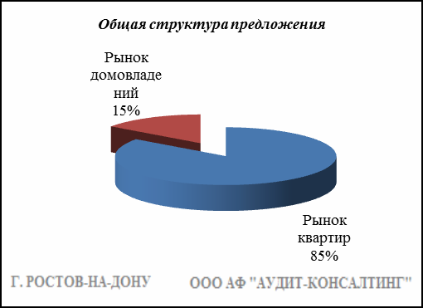

Квартиры

Результат проведенного анализа представлен в следующей таблице. В качестве базиса (100%) применяется средний показатель за 2014 год (59 990 руб./кв.м).

 | сент.-окт. 17 | нояб.-дек. 17 | янв.-февр. 18 | март-апр. 18 | май-июнь 18 | июль-авг. 18
Средняя | 55 141 | 54 854 | 55 076 | 55 288 | 55 790 | 55 428
Динамика | 92% | 91% | 92% | 92% | 93% | 92%

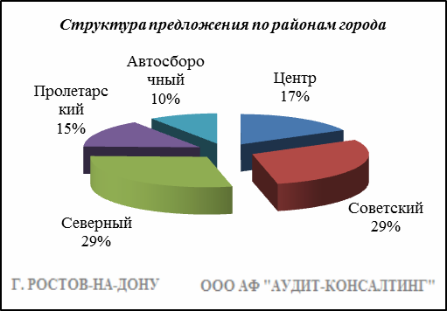

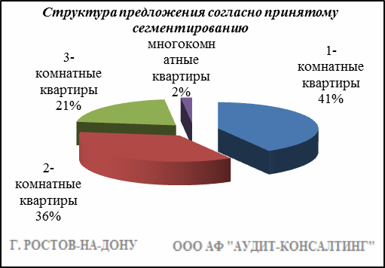

Анализ цен предложений в июле-августе 2018 г. на рынке квартир представлен в следующей таблице.
Район | 1-комнатные квартиры |  | 2-комнатные  квартиры |  | 3-комнатные квартиры |  | многокомнатные квартиры |  | Общая ср. цена
 | Диапазон цен | ср. цена | Диапазон цен | ср. цена | Диапазон цен | ср. цена | Диапазон цен | ср. цена
Центр | 30 000 - 100 000 | 69 152 | 30 000 - 100 000 | 63 631 | 30 000 - 100 235 | 62 909 | 30 689 - 99 610 | 64 195 | 65 339
Советский | 30 500 - 100 000 | 54 939 | 30 527 - 99 833 | 52 043 | 30 833 - 100 000 | 51 303 | 32 894 - 82 307 | 48 172 | 53 126
Северный | 30 285 - 96 666 | 52 828 | 30 681 - 95 890 | 50 310 | 30 000 - 85 714 | 49 425 | 34 020 - 92 307 | 48 680 | 51 166
Пролетарский | 31 333 - 98 936 | 58 149 | 30 555 - 100 000 | 56 170 | 30 769 - 100 917 | 53 816 | 30 263 - 83 333 | 51 936 | 56 457
Автосборочный | 34 375 - 98 750 | 58 365 | 30 000 - 93 406 | 54 266 | 31 818 - 96 930 | 53 691 | 36 421 - 80 303 | 54 500 | 55 947
Всего, руб./кв. м | 30 000 - 100 000 | 57 129 | 30 000 - 100 000 | 54 553 | 30 000 - 100 917 | 53 611 | 30 263 - 99 610 | 54 702 | 55 428

Домовладения

Результат проведенного анализа представлен в следующей таблице. В качестве базиса (100%) применяется средний показатель за 2014 год (46 302 руб./кв.м).

 | сент.-окт. 17 | нояб.-дек. 17 | янв.-февр. 18 | март-апр. 18 | май-июнь 18 | июль-авг. 18
Средняя | 44 855 | 45 103 | 45 900 | 46 911 | 46 051 | 46 290
Динамика | 97% | 97% | 99% | 101% | 99% | 100%

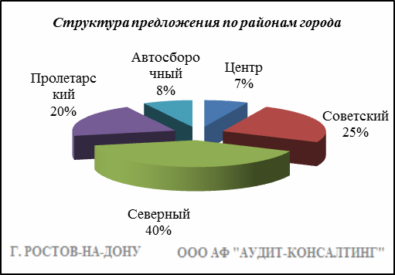

Итоги анализа представлены ниже:

Район | Диапазон цен единого объекта, руб. | Диапазон цен, руб. за 1 кв.м | Ср. цена руб. за 1 кв. м.
Центр | 600 000 - 60 000 000 | 20 000 - 100 000 | 49 170
Советский | 600 000 - 63 000 000 | 20 000 - 100 000 | 49 392
Северный | 950 000 - 70 000 000 | 20 000 - 97 972 | 42 350
Пролетарский | 500 000 - 33 500 000 | 20 000 - 100 000 | 46 259
Автосборочный | 800 000 - 35 000 000 | 20 256 - 100 000 | 54 223
Всего, руб./кв.м | 500 000 - 70 000 000 | 20 000 - 100 000 | 46 290

Основные выводы относительно рынка жилой недвижимости

Проведенный анализ рынка показал следующее:
Квартиры выставляются на рынок (без учета скидки на торг) в диапазоне от 30 000 руб./кв.м. – 100 917 руб. /кв.м. в зависимости от различных ценообразующих факторов, в среднем же по состоянию на июль-август 2018г. цена предложения квартир составляет 55 428 руб./кв.м.
Цена предложения домовладений в диапазоне от 20 000 руб./кв.м. – 100 000 руб. /кв.м. (без учета скидки на торг) составляет 46 290 руб./кв.м.
Динамика рынка недвижимости: наблюдается стагнация средней цены предложения квартир и домовладений.
Спрос, предложение: наблюдается перевес предложения над спросом, это обусловлено сложной экономической ситуацией, наложением санкций на РФ, что препятствует стабильному развитию экономики.
Объем продаж: по информации профессиональных участников рынка недвижимости, объем продаж по отношению к периоду годом ранее (в докризисный период), снизился, что объясняется также сложной экономической ситуацией в стране.

Рынок коммерческой недвижимости

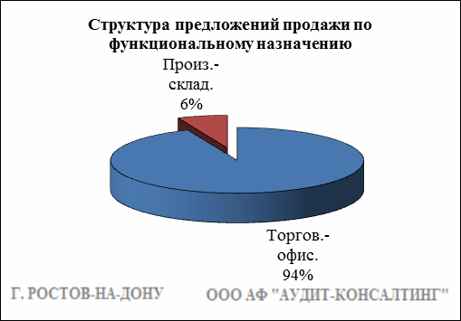

Торгово-офисная недвижимость

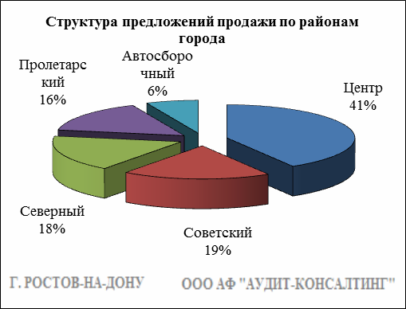

Результат проведенного анализа представлен в следующей таблице. В качестве базиса (100%) применяется средний показатель за 2014 год (66 132 руб./кв.м).

Район | сент.-окт. 17 | нояб.-дек. 17 | янв.-февр. 18 | март-апр. 18 | май-июнь 18 | июль-авг. 18 | Диапазон цен исследуемого интервала
Центр | 69 687 | 68 364 | 68 736 | 67 262 | 70 099 | 70 672 | 25 169 - 117 741
Советский | 62 374 | 64 286 | 62 113 | 66 433 | 63 649 | 64 891 | 27 692 - 116 666
Северный | 64 378 | 67 178 | 61 615 | 58 730 | 52 730 | 57 396 | 27 807 - 111 111
Пролетарский | 62 702 | 60 005 | 60 908 | 66 312 | 59 573 | 60 579 | 29 000 - 120 000
Автосборочный | 67 139 | 65 177 | 61 813 | 58 430 | 60 851 | 61 500 | 25 454 - 114 864
Средняя | 66 555 | 65 744 | 64 524 | 64 843 | 62 101 | 65 066 | 25 169 - 120 000
Динамика | 101% | 99% | 98% | 98% | 94% | 98% | -

Производственно-складская недвижимость

Результат проведенного анализа представлен в следующей таблице. В качестве базиса (100%) применяется средний показатель за 2014 год (27 598 руб./кв.м).

 | сент.-окт. 17 | нояб.-дек. 17 | янв.-февр. 18 | март-апр. 18 | май-июнь 18 | июль-авг. 18 | Диапазон цен исследуемого интервала
Средняя | 25 007 | 25 353 | 24 410 | 25 933 | 26 565 | 25 508 | 10 857 – 58 000
Динамика | 91% | 92% | 88% | 94% | 96% | 92% | -

Основные выводы относительно рынка коммерческой недвижимости

Проведенный анализ рынка показал следующее:
Торгово-офисная недвижимость выставляется на рынок (без учета скидки на торг) в диапазоне от 25 169 руб./кв.м. – 120 000 руб. /кв.м. в зависимости от различных ценообразующих факторов, в среднем же по состоянию на июль-август 2018 г. цена предложения продажи торгово-офисной недвижимости составляет 65 066 руб./кв.м.
Производственно-складская недвижимость выставляется на рынок (без учета скидки на торг) в диапазоне от 10 857 руб./кв.м. – 58 000 руб. /кв.м. в зависимости от различных ценообразующих факторов, в среднем же по состоянию на июль-август 2018 г. цена предложения продажи производственно-складской недвижимости составляет 25 508 руб./кв.м.
Динамика рынка недвижимости: наблюдается стагнация средней цены предложений продажи торгово-офисной недвижимости и средней цены предложений продажи производственно-складской недвижимости.
Спрос, предложение: наблюдается перевес предложения над спросом, это обусловлено сложной экономической ситуацией, наложением санкций на РФ, что препятствует стабильному развитию экономики.
Объем продаж: по информации профессиональных участников рынка недвижимости, объем продаж по отношению к периоду годом ранее (в докризисный период), снизился, что объясняется также сложной экономической ситуацией в стране.

Рынок земельных участков

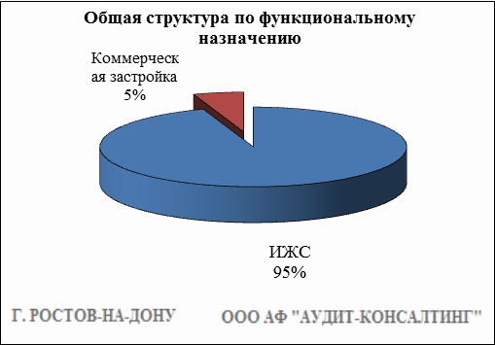

Индивидуальное жилищное строительство (ИЖС)
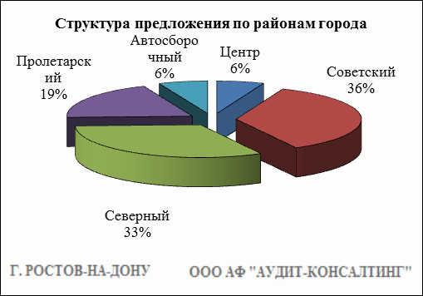

Результат проведенного анализа представлен в следующей таблице. В качестве базиса (100%) применяется средний показатель за 2014 год (572 228 руб./сот.).

Район | сент.-окт. 17 | нояб.-дек. 17 | янв.-февр. 18 | март-апр. 18 | май-июнь 18 | июль-авг. 18 | Диапазон цен исследуемого интервала
Центр | 1 104 030 | 1 126 668 | 1 183 201 | 1 323 360 | 1 185 424 | 867 326 | 80 000 - 3 000 000
Советский | 664 381 | 704 737 | 743 638 | 699 046 | 691 797 | 762 566 | 65 476 - 2 333 200
Северный | 400 690 | 391 474 | 402 025 | 406 736 | 404 261 | 449 115 | 65 000 - 2 000 000
Пролетарский | 699 701 | 657 319 | 672 353 | 631 405 | 675 151 | 672 216 | 90 000 - 3 000 000
Автосборочный | 916 756 | 854 080 | 904 496 | 818 093 | 955 226 | 855 680 | 70 000 - 1 485 714
Средняя | 615 336 | 626 149 | 642 227 | 640 547 | 640 292 | 655 950 | 65 000 - 3 000 000
Динамика | 108% | 109% | 112% | 112% | 112% | 115% | -

Коммерческая застройка

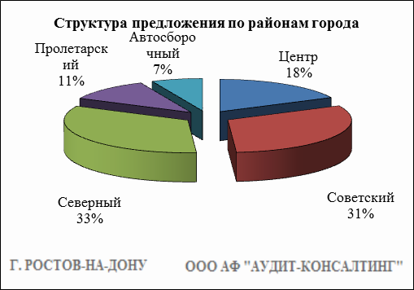

Результат проведенного анализа представлен в следующей таблице. В качестве базиса (100%) применяется средний показатель за 2014 год (803 004 руб./сот.).

Район | сент.-окт. 17 | нояб.-дек. 17 | янв.-февр. 18 | март-апр. 18 | май-июнь 18 | июль-авг. 18 | Диапазон цен исследуемого интервала
Центр | 1 281 653 | 1 186 839 | 1 287 145 | 1 493 781 | 1 250 000 | 943 025 | 154 929 - 2 750 000
Советский | 786 036 | 741 745 | 782 823 | 603 240 | 720 372 | 868 782 | 200 000 - 2 790 697
Северный | 618 633 | 679 768 | 692 397 | 624 029 | 569 791 | 706 944 | 100 000 - 2 604 651
Пролетарский | 865 305 | 840 052 | 864 181 | 864 178 | 866 923 | 972 857 | 112 676 - 1 700 000
Автосборочный | 1 124 705 | 1 040 280 | 926 470 | 916 470 | 1 176 666 | 823 333 | 470 000 - 1 500 000
Средняя | 903 954 | 878 632 | 857 325 | 834 680 | 800 443 | 836 569 | 100 000 - 2 790 697
Динамика | 113% | 109% | 107% | 104% | 100% | 104% | -

Основные выводы относительно рынка земельных участков

Проведенный анализ рынка показал следующее:
Земельные участки под индивидуальное жилищное строительство выставляются на рынок (без учета скидки на торг) в диапазоне от 65 000 руб./сот. – 3 000 000 руб. /сот. в зависимости от различных ценообразующих факторов, в среднем же по состоянию на июль-август 2018 г. цена предложения земельных участков под ИЖС составляет 655 950 руб./сот.
Цена предложения земельных участков под коммерческую застройку в диапазоне от 100 000 руб./сот. – 2 790 697 руб. /сот. (без учета скидки на торг) составляет 836 569 руб./сот.
Динамика рынка недвижимости: наблюдается рост средней цены предложения земельных участков под ИЖС и падение средней цены предложения земельных участков под коммерческую застройку.
Спрос, предложение: наблюдается перевес предложения над спросом, это обусловлено сложной экономической ситуацией, наложением санкций на РФ, что препятствует стабильному развитию экономики.
Объем продаж: по информации профессиональных участников рынка недвижимости, объем продаж по отношению к периоду годом ранее (в докризисный период), снизился, что объясняется также сложной экономической ситуацией в стране.

